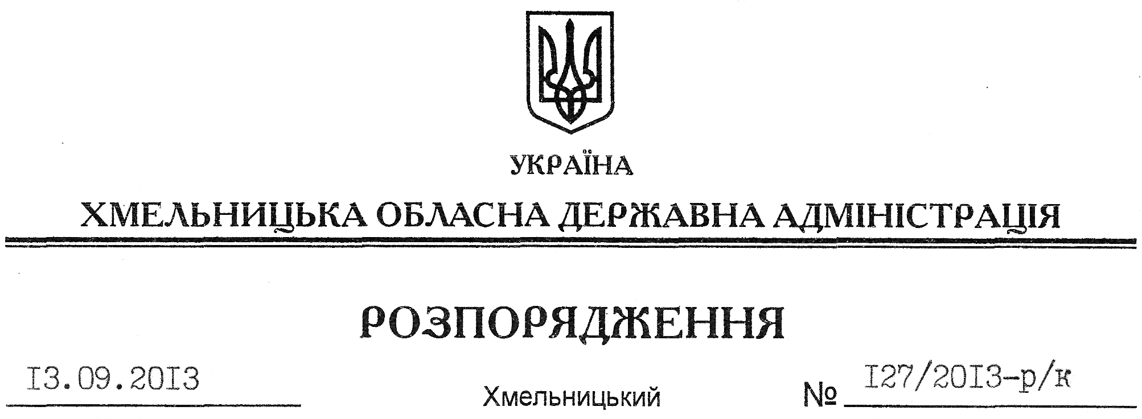

Про звільнення О.Вівчурка

Відповідно до статті 6 Закону України “Про місцеві державні адміністрації”, пункту 1 статті 36 Кодексу законів про працю України, постанови Кабінету Міністрів України від 28 липня 1999 року № 1374 “Про затвердження Порядку призначення на посади та звільнення з посад керівників управлінь, відділів, інших структурних підрозділів місцевих державних адміністрацій”, Положення про Департамент житлово-комунального господарства та будівництва обласної державної адміністрації у новій редакції, затвердженого розпорядженням голови облдержадміністрації від 22.08.2013 № 258/2013-р:
1. Звільнити 16 вересня 2013 року Вівчурка Олега Федоровича з посади директора Департаменту житлово-комунального господарства та будівництва Хмельницької обласної державної адміністрації за угодою сторін.
Підстава: заява О.Вівчурка від 10.09.2013 року, погодження Міністерства регіонального розвитку, будівництва та житлово-комунального господарства України
2. Департаменту житлово-комунального господарства та будівництва обласної державної адміністрації провести розрахунки з О.Вівчурком відповідно до вимог чинного законодавства.

Голова адміністрації В.Ядуха

